

16. april 2024

PRODUKTRESUMÉ

for

Ipstyl Autogel, injektionsvæske, opløsning, fyldt injektionssprøjte

- D.sp.nr.
9712

- LÆGEMIDLETS NAVN
Ipstyl Autogel

- KVALITATIV OG KVANTITATIV SAMMENSÆTNING
Lanreotid 60 mg, 90 mg og 120 mg som lanreotidacetat.

Hver fyldt sprøjte indeholder en overmættet opløsning af lanreotidacetat svarende til 0,246 mg lanreotid-base/mg opløsning, hvilket sikrer en egentlig injektionsdosis på henholdsvis 60 mg, 90 mg og 120 mg lanreotid.

Alle hjælpestoffer er anført under pkt. 6.1.

- Lægemiddelform
Injektionsvæske, opløsning i fyldt injektionssprøjte.

Hvid til gullig, viskøs og overmættet opløsning.

- KLINISKE OPLYSNINGER

  - Terapeutiske indikationer
Ipstyl Autogel er indiceret til

- behandling af akromegali, når det cirkulerende niveau af væksthormon (GH) og/eller insulinlignende vækstfaktor -1 (IGF-1) forbliver abnormt efter kirurgi og/eller stråleterapi. Ipstyl Autogel er ligeledes indiceret til patienter som behøver behandlinger inden et indgreb og til patienter hvor kirurgi og/eller stråleterapi ikke er en mulighed.

- behandling af gastroenteropankreatiske neuroendokrine tumorer (GEP-NETs), grad 1 og en del af grad 2 (Ki-67 index op til 10 %), i midgut, pankreas eller af ukendt oprindelse, med undtagelse af primærtumorer i hindgut, hos voksne patienter med inoperabel lokalt fremskreden eller metastatisk sygdom (se pkt. 5.1).

- lindring af symptomer, der ledsager neuroendokrine tumorer (navnlig carcinoide tumorer).

  - Dosering og administration

Dosering
Ipstyl Autogel fås i tre styrker med 60 mg, 90 mg og 120 mg lanreotid.

Akromegali
Den anbefalede startdosis er 60 til 120 mg administreret hver 28. dag.

Derefter bør dosen individualiseres i henhold til patientens reaktion (vurderet ved reduktion af symptomer og/eller reduktion af GH- eller IGF-1-niveauer).

Hvis udfaldet af behandlingen er utilfredsstillende, kan dosis øges.
Dosis kan øges, hvis GH-niveauer er over 2,5 ng/ml.
For GH-niveauer mellem 2,5 ng/ml og 1 ng/ml kan dosis opretholdes, hvis aldersjusteret IGF-1-niveau er normalt.

Hvis der opnås fuldstændig kontrol (baseret på GH-niveauer under 1 ng/ml, normaliserede IGF-1-niveauer og/eller forsvinden af symptomer), kan dosis nedsættes.

Patienter, der er terapeutisk kontrolleret med somatostatin-analoger, kan behandles med Ipstyl Autogel 120 mg hver 42. eller 56. dag. F.eks. kan patienter, der er terapeutisk kontrolleret med Ipstyl Autogel 60 mg, som administreres hver 28. dag, behandles med Ipstyl Autogel 120 mg hver 56. dag, og patienter, der er terapeutisk kontrolleret med Ipstyl Autogel 90 mg, som administreres hver 28. dag, kan behandles med Ipstyl Autogel 120 mg hver 42. dag.

Lansigtet overvågning af symptomer, GH- og IGF-1-niveauer bør fortages som klinisk indiceret.

Symtomer forbundet med neuroendokrine tumorer
Den anbefalede startdosis er 60 til 120 mg administreret hver 28. dag.

Derefter individualiseres dosen i henhold til graden af den opnåede symptomatiske lindring. Den maksimale anbefalede dosis er 120 mg Ipstyl Autogel hver 28. dag.

Patienter, der er terapeutisk kontrolleret med somatostatinanaloger, kan behandles med Ipstyl Autogel 120 mg hver 42. eller 56. dag. F.eks. kan patienter, der er terapeutisk kontrolleret med Ipstyl Autogel 60 mg, som administreres hver 28. dag, behandles med Ipstyl Autogel 120 mg hver 56. dag, og patienter, der er terapeutisk kontrolleret med Ipstyl Autogel 90 mg, som administreres hver 28. dag, kan behandles med Ipstyl Autogel 120 mg hver 42. dag. Symptomer bør overvåges nøje, når behandling skiftes til et udvidet dosisinterval.

Gastroenteropankreatiske neuroendokrine tumorer (GEP-NET’er), grad 1 og en del af grad 2 (Ki-67 indeks op til 10 %), i midttarm, pankreas eller af ukendt oprindelse, undtagen når oprindelsesstedet er i bagtarm, hos voksne patienter med inoperabel lokalt fremskreden eller metastatisk sygdom
Den anbefalede dosis er én injektion af Ipstyl Autogel 120 mg, som administreres hver 28. dag. Behandlingen med Ipstyl Autogel bør fortsættes så længe, det er nødvendigt for tumorkontrol.

Nedsat nyre- og/eller leverfunktion
På grund af det brede terapeutiske vindue for lanreotid, er det ikke nødvendigt med dosisjustering hos patienter med nedsat nyre- eller leverfunktion (se pkt. 5.2 Farmakokinetiske egenskaber).

Ældre patienter
På grund af det brede terapeutiske vindue for lanreotid, er det ikke nødvendigt med dosisjustering hos ældre patienter (se pkt. 5.2 Farmakokinetiske egenskaber).

Pædiatrisk population
Ipstyl Autogels sikkerhed og virkning hos børn og unge er ikke klarlagt.

Administration:
Ipstyl Autogel skal injiceres via en dyb subkutan injektion i den øvre ydre kvadrant af balden eller i den øverste ydre del af låret.

Hos patienter, som behandles med en fast dosis af Ipstyl Autogel, kan produktet efter passende oplæring fra sundhedspersonale administreres af patienten selv eller af en anden oplært person. Ved selvadministration skal injektionen gives i den øverste ydre del af låret.

Beslutningen om administration af patienten selv eller anden oplært person skal træffes af en læge.

Uanset injektionssted må huden ikke foldes og nålen skal indføres hurtigt i dens fulde længde, vinkelret på huden.

Injektionsstedet skal skifte mellem højre og venstre side.

  - Kontraindikationer
Overfølsomhed over for det aktive stof, somatostatin eller beslægtede peptider eller over for et eller flere af hjælpestofferne anført i pkt. 6.1.

  - Særlige advarsler og forsigtighedsregler vedrørende brugen
Cholelithiasis og komplikationer af Cholelithiasis:
Lanreotid kan reducere galdeblæremotiliteten og forårsage dannelse af galdesten. Derfor bør patienterne undersøges regelmæssigt. Det tilrådes, under længerevarende behandling, at udføre en ekkografi af galdeblæren før behandlingen og hver 6. måned (se pkt. 4.8).
Efter markedsføring har der været rapporteret tilfælde af galdesten, der resulterede i komplikationer, herunder cholecystitis, cholangitis og pankreatitis, hvilket krævede cholecystektomi hos patienter, der tog lanreotid. Hvis der er mistanke om komplikationer af cholelithiasis, skal lanreotid seponeres og passende behandling iværksættes for at behandle cholelithiasis.

Hyperglykæmi og hypoglykæmi:
Farmakologiske studier i dyr og mennesker har vist, at lanreotid, ligesom somatostatin og andre somatostatinanaloger, hæmmer udskillelsen af insulin og glukagon. Derfor kan patienter i behandling med Ipstyl Autogel få hypoglykæmi eller hyperglykæmi. Blodsukkerkoncentrationen bør følges, når lanreotidbehandlingen påbegyndes, eller når dosis ændres, og evt. diabetesbehandling bør følgelig justeres.

Hypothyroidisme:
Til trods for at klinisk hypothyroidisme er sjælden, er der under behandling med lanreotid blevet observeret en svag reduktion af thyreoideafunktionen hos patienter med akromegali. Det anbefales at udføre thyreoideafunktionstests, når det er klinisk indiceret.

Bradykardi:
Lanreotid kan føre til nedsat hjertefrekvens uden nødvendigvis at føre til bradykardi hos patienter, der ikke har underliggende hjerteproblemer. Hos patienter, som har hjerteproblemer før behandlingen med lanreotid påbegyndes, kan der opstå sinus bradykardi. Der bør udvises forsigtighed ved påbegyndelse af behandling med lanreotid hos patienter med bradykardi (se pkt. 4.5).

Pancreas funktion:
Exokrin pankreasinsufficiens (PEI) er blevet observeret hos nogle patienter, der får lanreotidbehandling for gastroenteropancreatiske neuroendokrine tumorer. Symptomer på PEI kan omfatte steatorré, løs afføring, oppustethed og vægttab. Screening og passende behandling for PEI i henhold til kliniske retningslinjer bør overvejes hos symptomatiske patienter.

Overvågning af hypofysetumor:
Hos patienter med akromegali er brug af lanreotid ikke undtaget fra monitorering af volumen af hypofysetumoren.

  - Interaktion med andre lægemidler og andre former for interaktion

Den farmakologiske gastrointestinale effekt af lanreotid kan resultere i en reduktion af den intestinale absorption af samtidigt indgivne lægemidler, herunder ciclosporin.
Samtidig administration af ciclosporin og lanreotid kan reducere den relative biotilgængelighed af ciclosporin, og det kan derfor være nødvendigt at justere dosis af ciclosporin for at opretholde terapeutiske niveauer.

Interaktioner med stærkt plasmabundne lægemidler er næppe sandsynlige i lyset af lanreotids moderate binding til serumproteiner.

Begrænsede publicerede data indikerer, at samtidig administration af somatostatinanaloger og bromocriptin kan øge tilgængeligheden af bromocriptin.

Dosisjustering af insulin og antidiabetika kan være nødvendig, når Somatulin administreres samtidigt:

Risiko for hypoglykæmi eller hyperglykæmi: Fald i behov for antidiabetisk behandling efter fald eller stigning i endogen glukagonsekretion. Den glykæmiske selvkontrol skal styrkes, og doseringen af ​​antidiabetisk behandling under behandling med lanreotid bør tilpasses efter behov.

Samtidig administration af lægemidler, der kan inducere bradykardi (f.eks. betablokkere), kan have en additiv effekt på lanreotids svagt reducerende effekt på hjertefrekvensen. Det kan være nødvendigt at justere dosis for sådanne lægemidler, hvis de administreres samtidigt.

Den begrænsede tilgængelige publicerede data indikerer, at somatostatinanaloger kan reducere den metaboliske clearance af stoffer, der normalt metaboliseres af cytochrom-P450-enzymer. Dette skyldes muligvis suppressionen af væksthormon. Da det ikke kan udelukkes, at lanreotid kan have denne effekt, bør andre lægemidler, der hovedsageligt metaboliseres af CYP3A4 og som har et snævert terapeutisk indeks (f.eks. quinidin, terfenadin), anvendes med forsigtighed.

  - Fertilitet, graviditet og amning

Graviditet
Der er en begrænset mængde data (mindre end 300 graviditetsudfald) fra brugen af lanreotid til gravide kvinder.
Reproduktionstoksicitet er set i dyreforsøg, men der er ikke evidens for teratogene effekter (se afsnit 5.3). Den potentielle risiko for mennesker kendes ikke.
Som en sikkerhedsforanstaltning bør lanreotid ikke anvendes til gravide.

Amning
Det vides ikke, om dette lægemiddel udskilles i modermælken.
En risiko for de nyfødte/spædbørn kan ikke udelukkes.
Ipstyl Autogel bør ikke anvendes i ammeperioden.

Fertilitet
Ved doser større end dem, der opnås hos mennesker ved terapeutiske doser, blev der grundet hæmning af GH-sekretionen observeret reduceret fertilitet hos hunrotter.

  - Virkning på evnen til at føre motorkøretøj og betjene maskiner
Ikke mærkning.
Ipstyl Autogel påvirker i mindre eller moderat grad evnen til at føre motorkøretøj eller betjene maskiner. Der er ikke foretaget undersøgelser af indflydelsen på evnen til at føre motorkøretøj eller betjene maskiner. Der er dog blevet rapporteret om svimmelhed under behandling med Ipstyl Autogel (se pkt. 4.8), og hvis en patient er påvirket, bør han/hun ikke føre motorkøretøj eller betjene maskiner.

  - Bivirkninger
De bivirkninger, der er rapporteret i kliniske studier hos patienter med akromegali og GEP-NET i behandling med lanreotid, er inddelt i den tilsvarende systemorganklasse efter følgende hyppigheder: Meget almindelig (≥1/10), almindelig (≥1/100 til <1/10), ikke almindelig (≥1/1.000 til <1/100), ikke kendt (kan ikke estimeres ud fra forhåndenværende data).

De mest almindeligt observerede bivirkninger efter behandling med lanreotid er gastrointestinale lidelser (mest almindeligt rapporterede er diarré og abdominale smerter, normalt mild til moderat og forbigående), cholelithiasis (ofte asymptomatisk) samt reaktioner på injektionsstedet (smerte, noduli og induration).

Bivirkningsprofilen for alle indikationer er tilsvarende.

Systemorganklasse | Meget almindelig (≥ 1/10) | Almindelig (≥ 1/100 til <1/10) | Ikke almindelig (≥ 1/1 000 til <1/100) | Erfaring efter markedsføring¹ (hyppighed ikke kendt)
Infektioner og parasitære sygdomme |  |  |  | Absces på injektionsstedet
Immunsystemet |  |  |  | Allergiske reaktioner (inklusiv angioødem, anafylaksi, hypersensitivitet)
Metabolisme og ernæring |  | Hypoglykæmi, nedsat appetit**, hyperglykæmi, diabetes mellitus
Psykiske forstyrrelser |  |  | Søvnløshed*
Nervesystemet |  | Svimmelhed, hovedpine, letargi**
Hjerte |  | Sinus bradykardi*
Vaskulære sygdomme |  |  | Hedeture*
Mave-tarm-kanalen | Diarré, løs afføring*, abdominale smerter | Kvalme, opkastning, forstoppelse, flatulens, oppustethed, mavegener*, dyspepsi, steatorré** | Misfarvet fæces* | Eksokrin pankreasinsufficiens, pankreatitis
Lever og galdeveje | Cholelithiasis | Biliær dilatation* |  | Cholecystitis,  cholangitis
Hud og subkutane væv |  | Alopeci, hypotrichose*
Knogler, led, muskler og bindevæv |  | Smerter i knogler, led, muskler**, myalgi**
Almene symptomer og reaktioner på administrationsstedet |  | Asteni, træthed, reaktioner på injektionsstedet (smerte, hårdhed, induration, noduli, pruritus)
Undersøgelser |  | Forhøjet ALAT*, abnorm ASAT*, abnorm ALAT*, forhøjet blodbilirubin*, forhøjet blodglukose*, forhøjet glykosyleret hæmoglobin*, vægttab, nedsat pankreatiske enzymer** | Forhøjet ASAT*, forhøjet alkalisk fosfatase i blodet*, abnorm blodbilirubin*, nedsat natrium i blodet*
* baseret på en pool af studier udført med akromegalipatienter
** baseret på en pool af studier udført med patienter med GEP-NET.

Indberetning af formodede bivirkninger
Når lægemidlet er godkendt, er indberetning af formodede bivirkninger vigtig. Det muliggør løbende overvågning af benefit/risk-forholdet for lægemidlet. Sundhedspersoner anmodes om at indberette alle formodede bivirkninger via:

Lægemiddelstyrelsen
Axel Heides Gade 1
DK-2300 København S
Websted: www.meldenbivirkning.dk

  - Overdosering
Hvis overdosering skulle forekomme, er symptomatisk behandling indiceret.

  - Udlevering
B

- FARMAKOLOGISKE EGENSKABER

5.1 Farmakodynamiske egenskaber
Farmakoterapeutisk klassifikation: Hypofyse- og hypothalamus-hormoner og analoger; Somatostatin og analoger, ATC-kode: H 01 CB 03

Virkningsmekanisme
Lanreotid er et octapeptidanalog af naturligt somatostatin. Ligesom somatostatin hæmmer lanreotid en række endokrine, neuroendokrine, exokrine og parakrine funktioner.
Lanreotid har høj bindingsaffinitet for human-somatostatinreceptorer SSTR 2 og 5 og en nedsat bindingsaffinitet for human SSTR 1, 3 og 4. Aktiviteten ved human SSTR 2 og 5 anses for at være den primære mekanisme for hæmningen af GH. Lanreotid er mere aktiv end naturligt somatostatin og har en længere virkningstid.

Lanreotid udviser, i lighed med somatostatin, en generel exokrin antisekretorisk virkning. Det hæmmer den basale sekretion af motilin, gastroinhibitorisk peptid og pancreas-polypeptid, men har ingen betydende virkning på hverken fastesekretin eller sekretion af gastrin. Derudover reducerer det plasmaniveauet af chromogranin A og 5-HIAA (5-hydroxyindoleddikesyre) i urinen hos patienter med GEP-NET og forhøjede niveauer af disse tumormarkører. Lanreotid hæmmer markant den stigning i blodgennemstrømningen i portåren og mesenterica superior, der udløses af et måltid.

Lanreotid reducerer signifikant prostaglandin E1-stimuleret sekretion af vand, natrium, kalium og klorid i jejunum. Langtidsbehandling med lanreotid reducerer prolaktinniveauet hos patienter med akromegali.

Lanreotid kan reducere tumorvolumen hos patienter med akromegali.

I et ukontrolleret open-label-studie blev Ipstyl Autogel 120 mg administreret hver 28. dag i 48 uger til 90 hidtil ubehandlede patienter med akromegali, der havde fået diagnosen hypofysemakroadenomog som ikke forventedes at have brug for operation eller strålebehandling

Der blev observeret en reduktion i tumorvolumen på ≥ 20 % hos 56/89 patienter (63 %, 95 % CI: 52 % - 73 %) ved uge 48, selvom responsraten ikke nåede statistisk signifikans.
I uge 48 var den gennemsnitlige procentvise reduktion i tumorvolumen 26,8 %.

I uge 48 var GH-niveauet under 2,5 µg/l hos 77,8 % af patienterne, og IGF-1-niveauet blev normaliseret hos 50 %. Normaliserede IGF-1-niveauer kombineret med GH-niveauer under 2,5 µg/l blev observeret hos 43,5 % af patienterne.

De fleste patienter rapporterede en klar lindring af akromegalisymptomerne såsom hovedpine (38,7 %), træthed (56,5 %), udtalt sveden (66,1 %), artralgi (59,7 %) og hævelse af bløddele (66,1 %).

Der blev observeret både tidlig og vedvarende reduktion af tumorvolumen samt GH-niveau og IGF-1-niveau fra uge 12 og fremefter og blev opretholdt i 48 uger.

Et randomiseret, dobbeltblindet, placebokontrolleret fase III-multicenterstudie af 96 ugers fastlagt varighed med Ipstyl Autogel blev udført med patienter med gastroenteropankreatisk neuroendokrine tumorer for at vurdere den antiproliferative effekt af lanreotid.

Patienterne blev randomiseret 1:1 til at få enten Ipstyl Autogel 120 mg hver 28. dag (n = 101) eller placebo (n = 103). Randomisering blev stratificeret efter tidligere behandling ved studiets start og tilstedeværelse/fravær af progression ved baseline som vurderet af RECIST 1.0 (Response Evaluation Criteria in Solid Tumours) i løbet af en screeningsfase på 3 til 6 måneder.

Patienterne havde metastatisk og/eller lokalt fremskreden inoperable sygdom med histologisk bekræftet veldifferentierede eller moderat veldifferentierede tumorer, der primært fandtes i pankreas (44,6 % patienter), midttarm (35,8 %), bagtarm (6,9 %) eller som havde en anden/ukendt primær lokation (12,7 %).

69 % af patienterne med GEP-NET havde tumorgrad 1 (G1), defineret ved enten et proliferationsindeks på Ki67 ≤ 2 % (50,5 % af den samlede patientpopulation) eller et mitotisk indeks < 2 mitose/10 HPF (18,5 % af den samlede patientpopulation) og 30 % af patienterne med GEP-NET havde tumorer i den nederste del af grad 2 (G2) (defineret ved et Ki67-indeks > 2 % - ≤ 10 %). Hos 1 % af patienterne var graden ikke tilgængelig. Studiet udelukkede patienter med G2 GEP-NET med et højere cellulært proliferationsindeks (Ki 67 > 10 % - ≤ 20 %) og G3 GEP neuroendokrine carcinoma (Ki 67-indeks > 20 %).
I alt havde 52,5 % af patienterne en hepatisk tumorbelastning på ≤ 10 %, 14,5 % havde en hepatisk tumorbelastning på > 10 og ≤ 25 % og 33 % havde en hepatisk tumorbelastning på > 25 %.

Det primære endepunkt var progressionsfri overlevelse (PFS), som blev målt som tiden til enten sygdomsprogression af RECIST 1.0 eller død inden for 96 uger efter første behandlingsadministration. Analysen af PFS brugte en uafhængig centralt vurderet radiologisk evaluering af progression.

Tabel 1: Virkningsresultater af fase III-studiet
Gennemsnitlig progressionsfri overlevelse (uger) |  | Hazard Ratio (95 % CI) | Reduktion i risiko for progression eller død | p-værdi
Ipstyl Autogel  (n = 101) | Placebo  (n = 103) | Hazard Ratio (95 % CI) | Reduktion i risiko for progression eller død
> 96 uger | 72,00 uger  (95 % CI: 48,57, 96,00) | 0,470  (0,304, 0,729) | 53 % | 0,0002

Figur 1 Kaplan-Meier-kurver for progressionsfri overlevelse

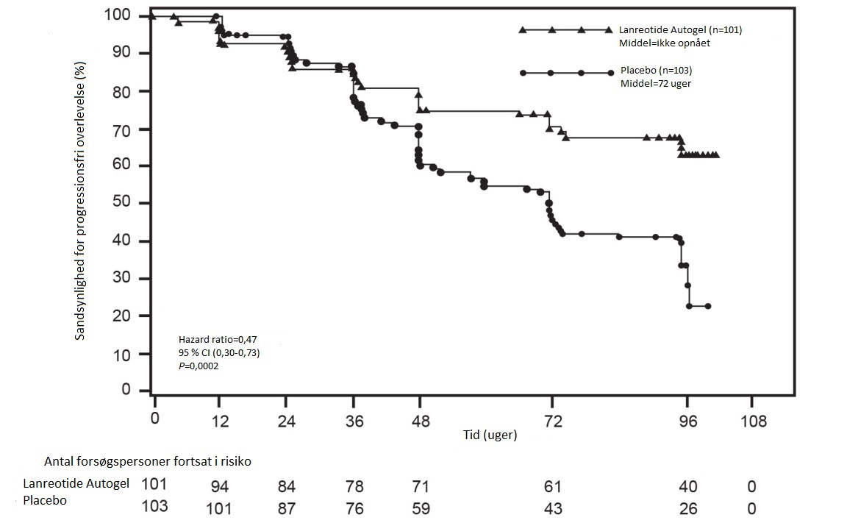

Den gavnlige virkning af lanreotid i forbindelse med reduktion af risikoen for progression eller død var konsekvent uanset placeringen af den primære tumor, hepatisk tumorbelastning, tidligere kemoterapi, baseline Ki67, tumorgrad eller andre allerede specificerede kendetegn som vist i figur 2.

Der blev set en klinisk relevant fordel ved behandlingen med Ipstyl Autogel hos patienter med tumorer i pankreas, midttarm og andre af ukendt oprindelse, som i den samlede studiepopulation. Det begrænsede antal patienter med tumorer i bagtarm (14/204) var med til at gøre det vanskeligt at tolke resultaterne i denne undergruppe. De tilgængelige data tydede ikke på, at der var nogen fordel ved lanreotid hos disse patienter.
Figur 2: Resultater af Cox Proportional Hazards kovariant-analyse af PFS
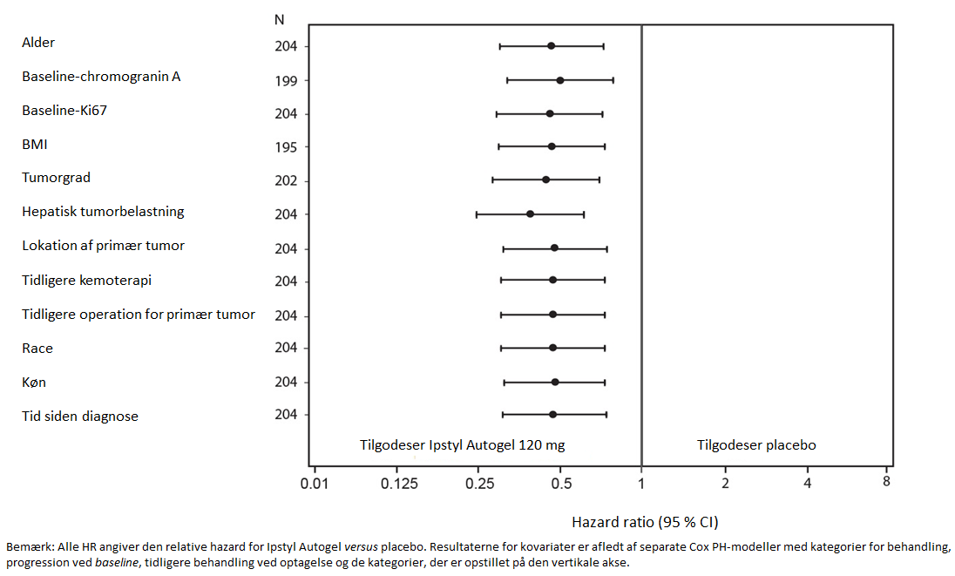

I forlængelsesstudiet forekom der crossover fra placebo til åben Ipstyl Autogel hos 45,6 % (47/103) af patienterne.

Pædiatrisk population
Det Europæiske Lægemiddelagentur har dispenseret fra kravet om at fremlægge resultaterne af studier med Ipstyl Autogel i alle undergrupper af den pædiatriske population ved akromegali og kæmpevækst af hypofysen (se pkt. 4.2 for oplysninger om pædiatrisk anvendelse). Det Europæiske Lægemiddelagentur har placeret gastroenteropankreatiske neuroendokrine tumorer (eksklusive neuroblastomer, neuroengioglioblastomer, fæokromocytomer) på listen over klassedispensationer.

  - Farmakokinetiske egenskaber
Intrinsic farmakokinetiske parametre for lanreotid efter intravenøs indgift til raske forsøgspersoner indikerer begrænset ekstravaskulær distribution med et steady-state distributionsvolumen på 16,1 liter. Total clearance var 23,7 l/t, terminal halveringstid var 1,14 time, og middel residenstiden var 0,68 timer.

I forsøg, der evaluerede udskillelsen af lanreotid, blev mindre end 5 % udskilt med urinen, og mindre end 0,5 % blev genfundet uomdannet i fæces, hvilket indikerer nogen udskillelse gennem galden.

Efter dyb subkutan injektion af Ipstyl Autogel 60 mg, 90 mg og 120 mg til raske frivillige steg koncentrationen af lanreotid til en gennemsnitligt maksimal serumkoncentration på 4,25, 8,39 og 6,79 ng/ml. Disse værdier for C_{max} blev opnået i løbet af den første dag efter indgift ved 8, 12 og 7 timer (gennemsnitsværdier). Når de maksimale serumniveauer af lanreotid er opnået, falder koncentrationerne langsomt efter en første ordens kinetik med en terminal halveringstid på henholdsvis 23,3, 27,4 og 30,1 dage. Fire uger efter indgift af lanreotid var det gennemsnitlige serumniveau på henholdsvis 0,9, 1,11 og 1,69 ng/ml. Den absolutte biotilgængelighed var 73,4, 69,0 og 78,4 %.

Efter dyb subkutan injektion af Ipstyl Autogel 60 mg, 90 mg og 120 mg til patienter med akromegali steg koncentrationen af lanreotid til en gennemsnitligt maksimal serumkoncentration på 1,6, 3,5 og 3,1 ng/ml. Disse værdier for C_{max} blev opnået i løbet af den første dag efter indgift ved 6, 6 og 24 timer. Når de maksimale serumniveauer af lanreotid er opnået, falder koncentrationerne langsomt efter en første ordens kinetik. Fire uger efter indgift af lanreotid var det gennemsnitlige serumniveau på henholdsvis 0,7, 1,0 og 1,4 ng/ml.

Steady-state-serumniveauer for lanreotid blev i gennemsnit opnået efter 4 injektioner hver 4. uge. Efter gentagne doser hver 4. uge var den gennemsnitlige værdi for C_{max} ved steady-state 3,8, 5,7 og 7,7 ng/ml for henholdsvis 60 mg, 90 mg og 120 mg. Den gennemsnitlige værdi for C_{min} blev fundet til at være 1,8, 2,5 og 3,8 ng/ml. Udsving i fluktuationsindekset var moderat med udsving fra 81 til 108 %.

Lineær farmakokinetisk frigivelsesprofil blev observeret hos patienter med akromegali efter dyb subkutan injektion af Ipstyl Autogel 60, 90 og 120 mg.

I en populations-PK-analyse med 290 GEP-NET-patienter, der fik Ipstyl Autogel 120 mg, blev der set hurtig første frigivelse, hvor gennemsnitlige C_{max}-værdier på 7,49 ± 7,58 ng/ml blev nået inden for den første dag efter en enkelt injektion. Der blev opnået steady-state-koncentrationer efter 5 injektioner med Ipstyl Autogel 120 mg hver 28. dag og varede ved op til den sidste vurdering (op til 96 uger efter første injektion). Ved steady-state var de gennemsnitlige C_{max}-værdier 13,9 ± 7,44 ng/ml og de gennemsnitlige dalniveauer var 6,56 ± 1,99 ng/ml. Den gennemsnitlige tilsyneladende terminale halveringstid var 49,8 ± 28,0 dage.

Nedsat nyre- eller leverfunktion
Personer med svær nedsat nyrefunktion viser en omtrentlig 2-ganges reduktion i total serumclearance af lanreotid, med en følgelig stigning af halveringstid og AUC. Hos patienter med moderat til svær nedsat leverfunktion blev der observeret en reduktion i clearance (30 %). Distributionsvolumen og gennemsnitlig residenstid steg hos patienter med alle grader af nedsat leverfunktion.

Der blev ikke observeret nogen effekt på clearance af lanreotid i en populations-PK-analyse af patienter med GEP-NET, herunder 165 med let til moderat nedsat nyrefunktion (henholdsvis 106 og 59), som blev behandlet med Ipstyl Autogel. GEP-NET-patienter med svær nedsat nyrefunktion blev ikke undersøgt.

Der blev ikke undersøgt nogen GEP-NET-patienter med nedsat leverfunktion (i forhold til Child-Pugh-score).

Det er ikke nødvendigt at ændre startdosis hos patienter med nedsat nyre- eller leverfunktion, eftersom serumkoncentrationen af lanreotid i disse populationer forventes at ligge inden for det område, som tolereres fint af raske personer.

Ældre patienter
Ældre personer viser en stigning i halveringstid og gennemsnitlig residenstid sammenlignet med raske yngre personer.
Det er ikke nødvendigt at ændre startdosis hos ældre patienter eftersom serumkoncentrationen af lanreotid i denne population forventes at ligge inden for det område, som tolereres fint af raske personer.
I en populations-PK-analyse af patienter med GEP-NET, herunder 122 i alderen 65 til 85 år, blev der ikke observeret, at alder havde nogen indvirkning på clearance og distributionsvolumen af lanreotid.

  - Non-kliniske sikkerhedsdata
I non-kliniske studier blev der kun iagttaget virkninger ved doser, der anses for at overstige den maksimale humane eksponering i væsentlig grad. Disse virkninger vurderes derfor til at være af ringe klinisk relevans.

I carcinogene biostudier hos rotter og mus blev der ikke observeret systemiske neoplastiske ændringer ved doser større end dem, der opnås hos mennesker efter indgift af terapeutiske doser. Der blev observeret forhøjet forekomst af subkutane tumorer på injektionsstedet. Dette skyldes højst sandsynligt den høje dosisfrekvens hos dyr (dagligt) sammenlignet med den månedlige dosering hos mennesker, og observationen er derfor nok ikke klinisk relevant.

I in vivo og in vitro standard batteritests udviste lanreotid ingen genotoksiske potentiale.

Lanreotid var ikke teratogent hos rotter og kaniner. Embryo/føtal toksicitet blev observeret hos rotter (øget præ-implantationstab) og hos kaniner (øget post-implantationstab). Reproduktionsstudier hos drægtige rotter, der blev givet 30 mg/kg ved subkutan injektion hver 2. uge (fem gange den humane dosis, baseret på sammenligninger af legemsoverfladeareal) resulterede i nedsat overlevelse af embryo/foster. Undersøgelser med drægtige kaniner, der fik subkutane injektioner på 0,45 mg/kg/dag (to gange den humane terapeutiske eksponering ved den maksimale anbefalede dosis på 120 mg, baseret på sammenligninger af det relative legemsoverfladeareal) viser nedsat føtal overlevelse og øget føtal skelet-/blødvæv-abnormiteter.

- FARMACEUTISKE OPLYSNINGER

  - Hjælpestoffer
Vand til injektionsvæsker og iseddikesyre (til justering af pH).

  - Uforligeligheder
Ikke relevant.

  - Opbevaringstid
3 år.

Lægemidlet skal administreres umiddelbart efter anbrud på den laminerede beskyttelsespose.

  - Særlige opbevaringsforhold
Opbevares i køleskab (2 °C - 8 °C). Opbevares i den originale pakning for at beskytte mod lys.

Produktet kan lægges tilbage i køleskabet for fortsat opbevaring og senere anvendelse, hvis det har været opbevaret i den forseglede pose ved en maksimal temperatur på 40 °C i op til i alt 72 timer, og antallet af temperaturudsving ikke overstiger tre.

  - Emballagetype og pakningsstørrelser
Ipstyl Autogel leveres i en fyldt sprøjte (polypropylen) udstyret med et automatisk sikkerhedssystem med en stempelprop (brombutylgummi) og en nål (rustfrit stål) dækket af et plastlåg.

Hver brugsklar fyldt sprøjte er anbragt i en plastbakke og pakket i en lamineret pose
og en papkarton.

Ipstyl Autogel 60 mg, 90 mg og 120 mg:
Æske med en fyldt injektionssprøjte med påsat nål.

Ikke alle pakningsstørrelser er nødvendigvis markedsført.

  - Regler for bortskaffelse og anden håndtering
Injektionsvæsken, opløsningen, i den fyldte injektionssprøjte er klar til brug.

Anvendes umiddelbart efter åbning og er til engangsbrug.

Det er vigtigt, at injektionen af produktet udføres nøjagtigt i henhold til anvisningerne i indlægssedlen.

Anvend ikke produktet, hvis den laminerede pose er beskadiget eller åbnet.

Ikke anvendt lægemiddel samt affald heraf skal bortskaffes i henhold til lokale retningslinjer

- Indehaver af markedsføringstilladelsen
Institut Produits Synthèse (IPSEN) AB
Kista Science Tower
Färögatan 33
SE-164 51 Kista
Sverige

- Markedsføringstilladelsesnummer (-NUMRE)
60 mg: 32162
90 mg: 32163
120 mg: 32164

- Dato for første markedsføringstilladelse
14. december 2000

10. DATO FOR ÆNDRING AF TEKSTEN
16. april 2024

